Напоминаем о защите прав потребителей при посещении аттракционов
Перед тем, как купить билеты на аттракцион или разрешить его использование ребенку, стоит убедиться, что он подходит по возрасту, росту, весу, состоянию здоровья. Для этого необходимо ознакомиться с правилами пользования аттракционом. Они должны быть размещены перед входом на аттракцион. Если по каким-то причинам вы не нашли интересующую вас информацию или что-то осталось непонятным, вызывает сомнения или настораживает, стоит обратиться за разъяснениями к персоналу, обслуживающему аттракцион.
Согласно требованиям законодательства в области защиты прав потребителей, потребитель имеет право на получение необходимой и достоверной информации об исполнителе услуг: адресе его места нахождения, режиме работы, информации об оказываемых услугах и их стоимости. Если для безопасного использования услуги необходимо соблюдать специальные правила, то исполнитель обязан довести эти правила до сведения потребителя. Кроме того, если на аттракционе действуют ограничения по росту и весу, он должен иметь средства для измерения посетителей.
Аттракцион подлежит регистрации в органах гостехнадзора и проходит техническое освидетельствование. Убедитесь, что информация об этом предоставлена. На информационном стенде также размещаются сведения о дате последней ежегодной проверки с указанием проверяющей организации. Если такой информации нет либо у вас при визуальном осмотре возникают сомнения, не подвергайте себя рискам, выберите другое развлечение.
Напоминаем о том, что потребитель имеет право на безопасную услугу. Вред, причиненный здоровью или имуществу потребителя вследствие необеспечения безопасности услуги, подлежит возмещению в соответствии со статьей 14 Закона «О защите прав потребителей».
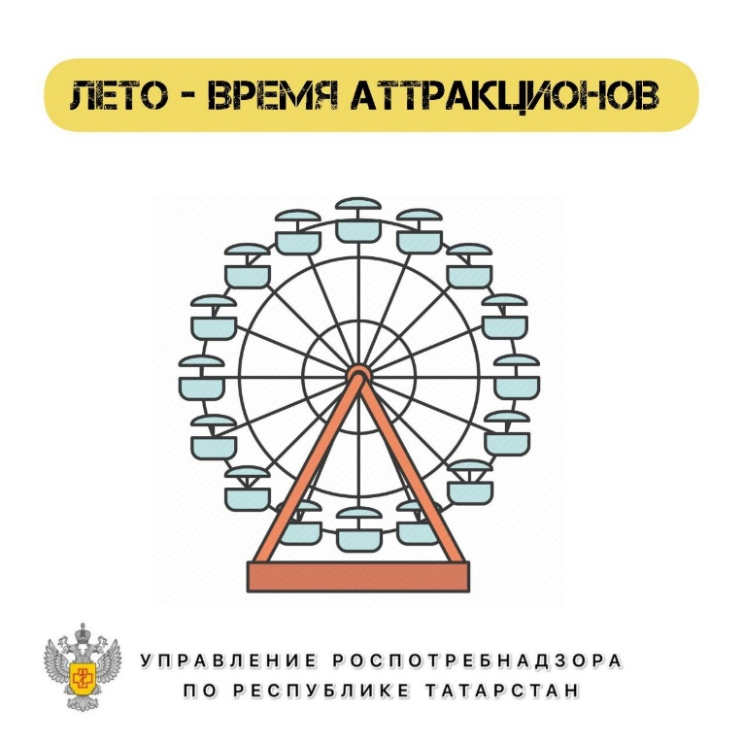

Источник: Управление Роспотребнадзора по РТ

